PREMIER MARATHON DE LA DANSE EN BRETAGNE

avec les Frères Morvan, Sonerien Du, Plantec, Les Baragouineurs,
Al loar Zu, Hent, Distrein
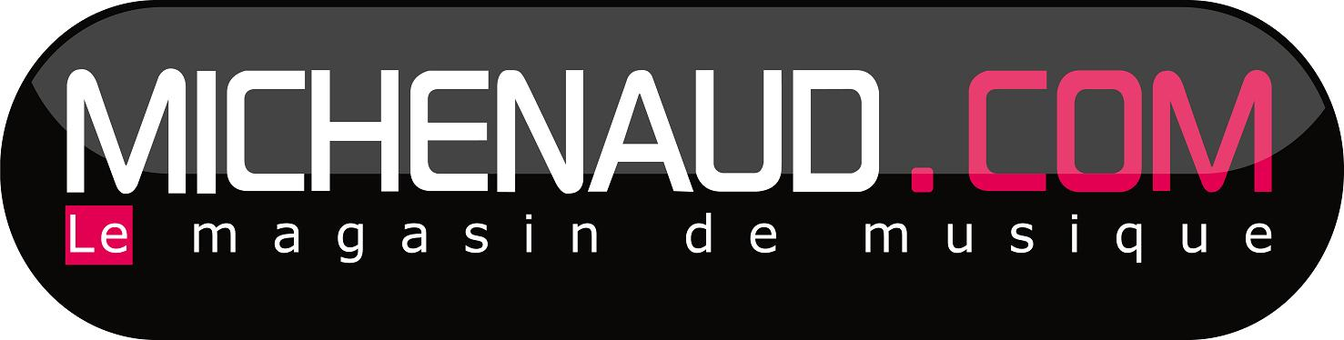
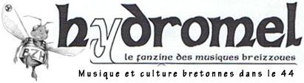
SALLE NANTES-ERDRE 251 route de Saint Jospeh NANTES
INFOS : 0666 779 056
http://www.fetedelabretagne.com
Billetterie : Auchan, Leclerc, Cultura
VEN.
21
MAI
19H30

